

**МУНИЦИПАЛЬНОЕ БЮДЖЕТНОЕ ДОШКОЛЬНОЕ ОБРАЗОВАТЕЛЬНОЕ УЧРЕЖДЕНИЕ ДЕТСКИЙ САД «АЛЕНЬКИЙ ЦВЕТОЧЕК»**

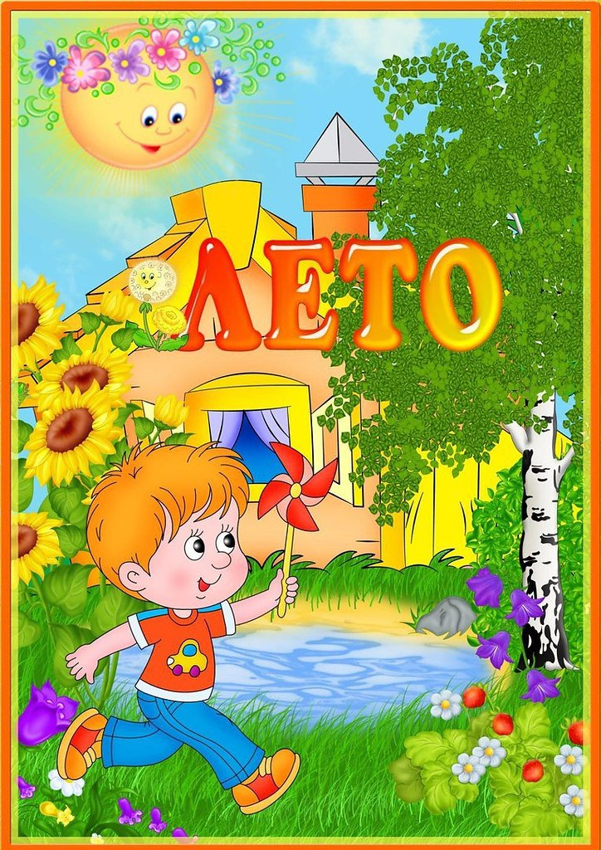

**Подготовили:**

Лобова Е.А.

Зозулина Е.В.

